Préparation de leçon

Lecture : « Ça, c’est Lola ! »

1. Classe : 6e primaire, cycle 4

2. Prérequis :
Connaître la structure d’une bande dessinée et son fonctionnement.

3. Compétences :
1440. Dégager l’organisation d’un texte à structure dialoguée.
Bande dessinée à deux personnages.
1502. Percevoir les interactions entre éléments verbaux et non verbaux.
Les images (expressions des personnages) et le texte (bulles).
1265. Élaborer des significations en situation de communication
S’exprimer à propos d’une lecture, argumenter son avis

4. Déroulement de la leçon :
- Mise en situation :
L’instit distribue à chaque enfant une bande dessinée vierge (sans bulle). Les enfants observent et donnent leur avis lorsque l’instit leur demande.
Une question est posée mais les enfants ne peuvent pas y répondre. Pourquoi ?
Alors, l’instit distribue les bulles manquantes afin que les élèves reconstituent la bande dessinée originale et puissent répondre à la question : « Que penses-tu de l’attitude de Lola ? »
Les enfants travaillent seuls afin de reconstituer la bande dessinée.
- Démarche :
Mise en commun :
L’instit propose aux enfants de mettre en commun leurs solutions. Ils argumentent chacun leur choix.
La bd originale est affichée au TN.
Conclusion :
L’instit propose de mener un débat : « Que penses-tu de l’attitude de Lola ? »

5. Matériel :
Pour chaque élève : une bande dessinée vierge, bulles, ciseaux et colle.
Bande dessinée pour TN (chaque action en format A3)

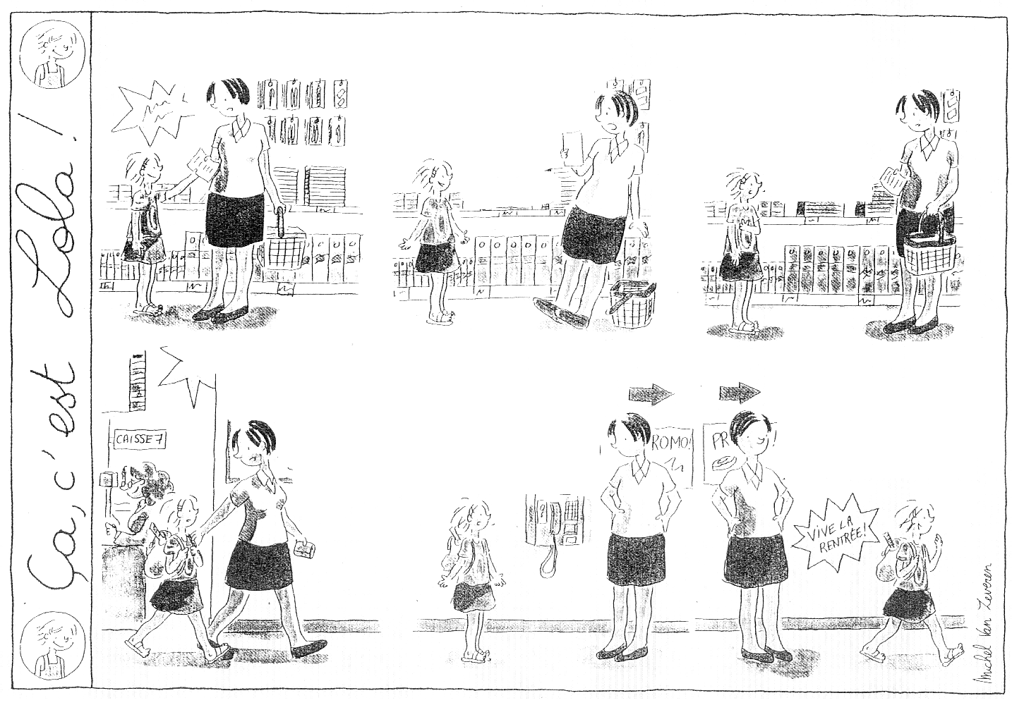
« Que penses-tu de l’attitude de Lola ? »
Lecture : « Ça, c’est Lola ! »

Voici les bulles qui appartiennent à la bande dessinée.
Peux-tu l ‘achever en y ajoutant les bulles de dialogues ci-dessous ?
Découpe-les et replace-les au bon endroit

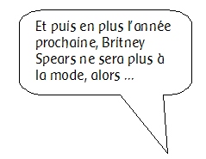
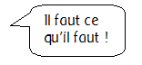
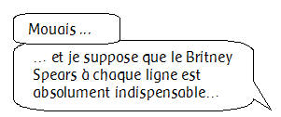
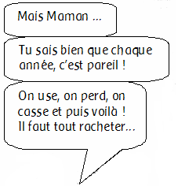

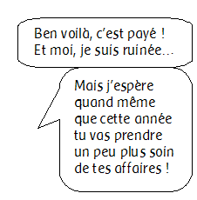
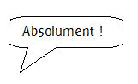

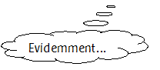

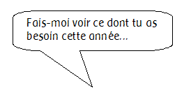

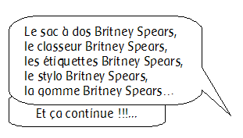

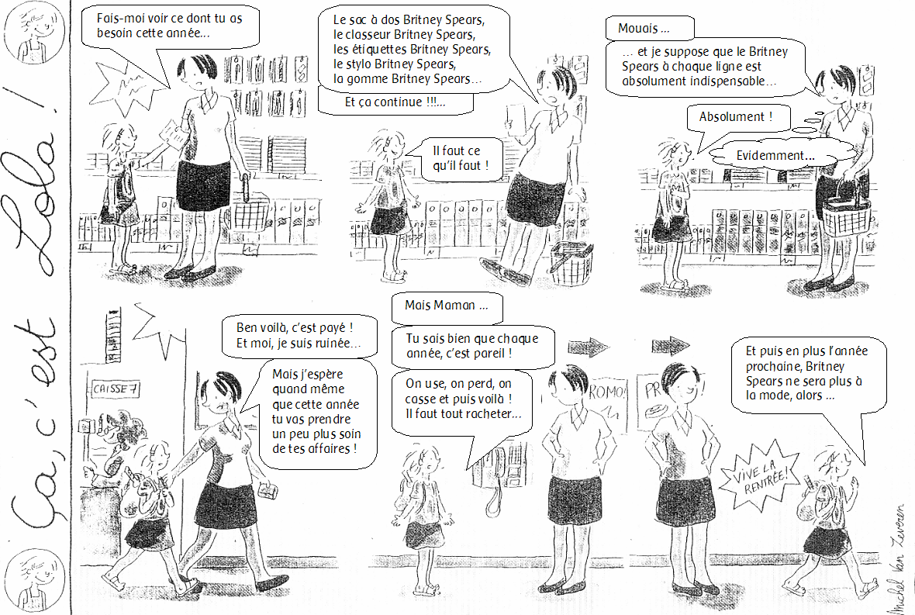

Images à agrandir en A3 (matériel tableau)

